Федеральное агентство связи

Сибирский Государственный Университет Телекоммуникаций и Информатики

**Лабораторная работа №6**

**По дисциплине: «Теория электрических цепей»**

**Выполнил**: Константинов Е.П.

**Группа**: ЗБВ-91

**Вариант:** 04

**Проверил**: Дежина Е.В.

Новосибирск, 2021 г.

1. **Цель работы**

Исследование частотной характеристики ослабления и структуры пассивного амплитудного корректора.

1. **Подготовка к выполнению работы**

При подготовке к работе изучить теорию амплитудных и фазовых корректоров, методы расчета параметров элементов и частотных характеристик (глава 18 электронного учебника).

1. **Теоретическое исследование**

**3.1 Задание 1**

Известна требуемая характеристика ослабления амплитудного корректора Ак(f). Постройте зависимость ослабления цепи, если известно, что $А_{\max{ц.}}max ц.= 13+N×0,2$ дБ, где N – номер варианта. Таким образом, $А_{\max{ц.}}max ц.= 13+4×0,2=13,8 дБ$

Таблица 1 – Заданная функции ослабления амплитудного корректора

|  |  |  |  |  |  |  |  |  |  |
| --- | --- | --- | --- | --- | --- | --- | --- | --- | --- |
| f, кГц | 0 | 5 | 10 | 15 | 20 | 25 | 30 | 35 | 40 |
| Ак, дБ | 0,6 | 2,5 | 5,2 | 7,2 | 8,4 | 9,2 | 9,6 | 10,2 | 10,4 |

В решении нужно привести условия задания, графики и пояснения.

**Решение:**

Вначале определяют частотную характеристику амплитудного корректора Aк(w). Для этого необходимо задать характеристику ослабления A0 каскадного соединения цепи и корректора. Эта характеристика должна быть постоянной, не зависящей от частоты, причем ее величину принимают несколько большей, чем максимальное ослабление цепи:



Далее зная Ак и А0 рассчитаем значение Ац



Расчет зависимости ослабления цепи произведен табличным способом, результаты сведены в таблицу 2.

Таблица 2 – Расчет требуемой функции ослабления амплитудного корректора

|  |  |  |  |  |  |  |  |  |  |
| --- | --- | --- | --- | --- | --- | --- | --- | --- | --- |
| f, кГц | 0 | 5 | 10 | 15 | 20 | 25 | 30 | 35 | 40 |
| А0, дБ | 14,8 | 14,8 | 14,8 | 14,8 | 14,8 | 14,8 | 14,8 | 14,8 | 14,8 |
| Ак, дБ | 0,6 | 2,5 | 5,2 | 7,2 | 8,4 | 9,2 | 9,6 | 10,2 | 10,4 |
| Ац, дБ | 14,2 | 12,3 | 9,6 | 7,6 | 6,4 | 5,6 | 5,2 | 4,6 | 4,4 |

В соответствии с таблицей 2 построю график зависимости ослабления цепи (рисунок 1).

Рисунок 1 – График Ац(f)

Требуемая функция корректора позволяет скомпенсировать ослабления вызванные элементами искажающей цепи.

**3.2 Задание 2**

Определить максимально возможное ослабление корректора $A_{к max}$. Качественно построить график ослабления искажающей цепи. $R_{1}=1000 Ом, L_{1}=4 мГн, C_{1}=100 нФ, R=200 Ом.$ Рассчитать значения R2, C2, L2, если R= 200+ N×10 Ом, где N –номер варианта.

Таким образом, $R=200+4×10=240 Ом$.

**Решение:**

Значения L2, C2, R2 – определим из условия обратности двухполюсников:









Максимально возможное ослабление корректора Ак max определяется по формуле:



На рисунке 1 представлена схема корректора.

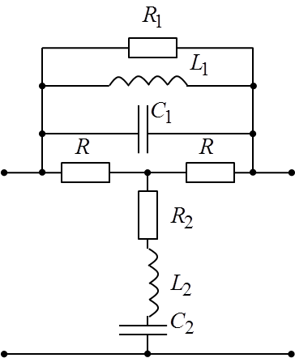

Рисунок 2 – Схема корректора

Входное сопротивление Zвх корректора на каждой частоте определяется по формуле:



А собственное ослабление корректора Ак по формуле:



Построим график зависимости Ак от частоты при различных   
значениях *f*:



где

  







, где f – различные значения частоты, Гц.



Данные расчета в таблице 3.

Таблица 3

|  |  |  |  |  |  |  |  |  |  |
| --- | --- | --- | --- | --- | --- | --- | --- | --- | --- |
| f, кГц | 0,0 | 5,0 | 10,0 | 15,0 | 20,0 | 25,0 | 30,0 | 35,0 | 40,0 |
| w | 62,8 | 31400 | 62800 | 94200 | 125600 | 157000 | 188400 | 219800 | 251200 |
| АК, дБ | 0,00 | 3,14 | 7,07 | 1,90 | 0,89 | 0,52 | 0,35 | 0,25 | 0,19 |

Продолжение таблицы 3

|  |  |  |  |  |  |  |  |  |  |
| --- | --- | --- | --- | --- | --- | --- | --- | --- | --- |
| f, кГц | 45,0 | 50,0 | 55,0 | 60,0 | 65,0 | 70,0 | 75,0 | 80 | 85 |
| w | 282600 | 314000 | 345400 | 376800 | 408200 | 439600 | 471000 | 502400 | 533800 |
| АК, дБ | 0,15 | 0,12 | 0,10 | 0,08 | 0,07 | 0,06 | 0,05 | 0,04 | 0,03 |

Построю графики зависимости Ак от частоты (рисунок 3 и 4).

Рисунок 3 - График ослабления корректора

Рисунок 4 - График ослабления искажающей цепи

**3.3 Задание 3**

Построить схему амплитудного корректора и ожидаемую характеристику ослабления корректора, если $R_{2}=40 Ом, L_{2}=L_{4}=L_{6}=4 мГн, C_{2}=C_{4}=100 нФ, R=200 Ом.$ Схема исследования приведена на рисунке 4.

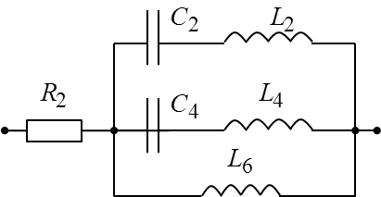

Рисунок 4 – Заданная схема исследования

Рассчитать значения параметров элементов в поперечном плече корректора, если $R= 200+ N×10 Ом$, где N – номер варианта. Таким образом, $R= 200+ 4×10=240 Ом.$

**Решение:**

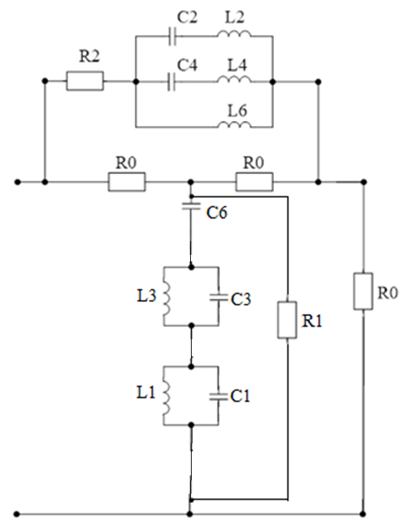

Рисунок 5 - Схема амплитудного корректора

Вычислим ослабление, вносимое корректором:

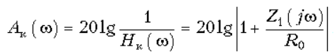

График Ак(ω) повторяет по форме график |1(ω)|. На частоте резонанса токов ω2, а также на частотах ω = 0 и ω → ∞ ослабление корректора Ак(ω) достигает своего максимального значения:













Так как в схеме 5 элементов искажения то и на кривой ослабления будет 2 всплеска на резонансной частоте. Поэтому в плече корректора необходимо предусмотреть два контура LC включенных последовательно.

Характеристика ослабления представлена на рисунке 6.

Таблица 4 – Расчет ослабления корректора

|  |  |  |  |  |  |  |  |  |  |  |  |
| --- | --- | --- | --- | --- | --- | --- | --- | --- | --- | --- | --- |
| *f*, кГц | 0 | 5 | 10 | 15 | 20 | 25 | 30 | 35 | 40 | 45 | 50 |
| Z1(jw),кОм | 240,07 | 404,69 | 251,04 | 280,58 | 320,35 | 364,78 | 362,68 | 367,65 | 393,01 | 420,45 | 446,81 |
| АК, дБ | 1,34 | 6,04 | 1,51 | 2,26 | 3,02 | 3,60 | 4,34 | 5,31 | 6,02 | 6,45 | 6,84 |

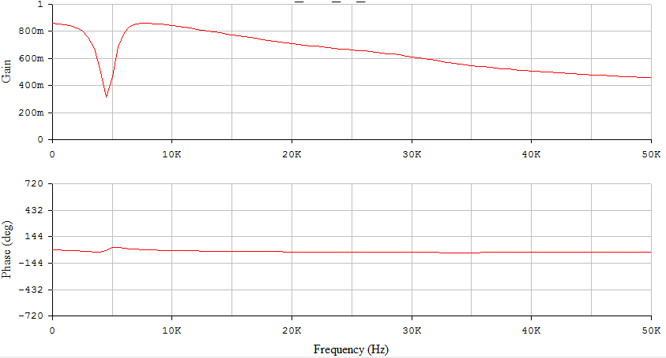

Рисунок 6 – Характеристика ослабления корректора

**Вывод:**

При выполнении лабораторной работы мною были исследованы частотные характеристики ослабления пассивного однозвенного амплитудного корректора второго порядка.

В результате выполнения лабораторной работы можно сделать вывод, что сигнал, искаженный при прохождении в цепи, на выходе корректора полностью восстанавливает свою форму и параметры, таким образом, применение корректора повышает помехоустойчивость цепи в целом.